**Computer Networks and Applications Socket Program Guide_3**

**資管三 許翊勤 b03705018**

**client端程式簡介：**

此程式需在UNIX架構下運行，以C++語言撰寫。Server端利用linked list資料結構儲存用戶的註冊狀況及線上名單，並且能透過client端傳送的要求，回覆相對應的message，目前功能可以容許多名用戶註冊、登入，能儲存用戶餘額及顯示最新線上名單。Client能互相通訊進行轉帳，且所有server和client或是client之間的訊息傳遞均透過TLS加密，此程式client能轉帳給另一指定client，並讓server得知交易情況，在server端同步更新轉帳後的帳戶餘額。

編譯、執行程式方式如下：

需特別注意，編譯時需加入-I/openssl資料夾的位置，才能正確找到標頭檔！



1. **Client端能正常註冊、登入、顯示餘額、線上人數、及上線名單，如下圖。**

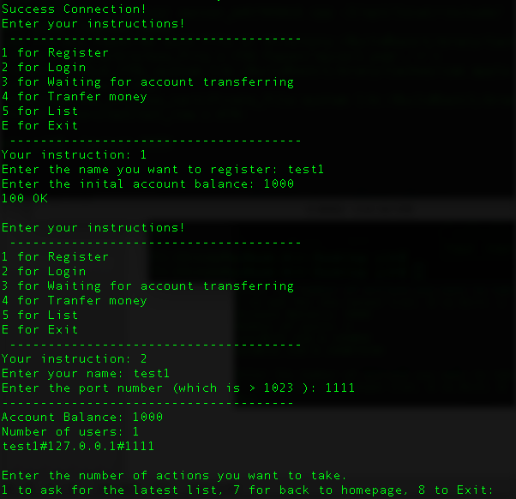

1. **Client端的payee需先在主頁面輸入3，開啟socket等待payer連線。**

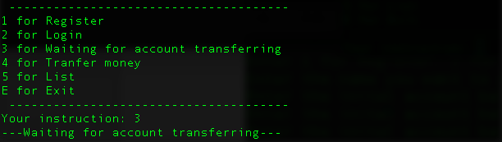

1. **Client端的payer在主頁面輸入4，並輸入payee的名字和轉帳金額後，即可成功和payee進行加密通訊轉帳。**

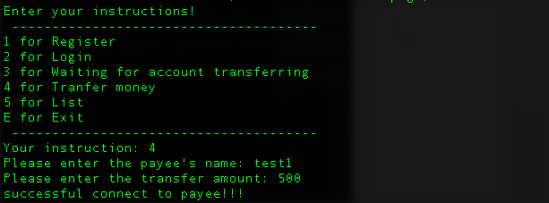

1. **Payee收到款項後，若server已完成餘額更新，會顯示更新完畢。**

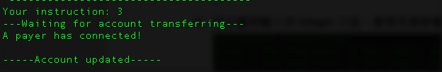

1. **Payer若成功匯款出去，也會收到來自payee回傳的成功消息。**

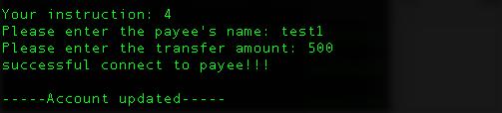

1. **交易完畢後餘額也隨之更新。**

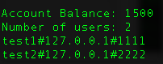 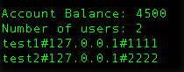

**($1,000 🡪 $1,500) ($5,000 🡪 $4,500)**

1. **若payer輸入不能負擔的金額，會出現error提示。**

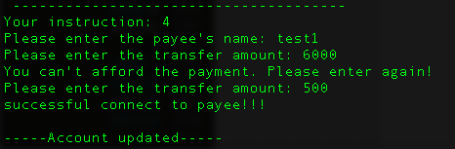

1. **Server端可以觀看到每個client的動作。**

